第1单元 达标测试卷
INCLUDEPICTURE "../../CC6上/好卷/时间表.tif" \* MERGEFORMAT  时间：90分钟 满分：100分
一、基础达标。(50分)
1．拼拼写写。(8分)
yáng liǔ gū niɑng jiǎn dāo

cǎo yuán chōng chū ér tóng
lǐ wù yǐn rén zhù mù
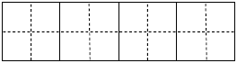
2．我会连一连，并填一填。(12分)
懊丧 zhē yǎn 角 各( )
茁壮 ào sàng 石 虫( )
符号 zhuó zhuàng 木 皮( )
遮掩 fú hào 止 月( )
3．照样子，填一填。(8分)
例：堤( 堤岸 )——提( 提水 )
咏( )——泳( ) 邮( )——油( )
籽( )——仔( ) 杏( )——吞( )
例：立( 立下 )——粒( 米粒 )
出( )——茁( ) 夫( )——扶( )
寺( )——诗( ) 自( )——息( )
4．选择恰当的量词填空。(6分)
朵 条 个 棵 件 株
一( )树坑 一( )衣服 一( )野花
一( )小路 一( )树苗 一( )竹子
5．找出句子中的一对反义词。(4分)
(1)离离原上草，一岁一枯荣。( )——( )
(2)停电了，四周一片漆黑；电一来，到处一片光明。( )——( )
(3)小妹妹在家很大方，一见到生人很害羞。( )——( )
(4)温暖的阳光赶走了我身上的寒冷。( )——( )
6．想象画面，补充合适的词语。(5分)
______的天空 _______的阳光 _______的田野
________的微风 ________的鲜花
7．把句子写具体。(3分)
(1)孩子们( )冲出家门。
(2)笋芽儿( )喊着：“我长大啦！”
(3)邓爷爷( )挑选了一棵柏树苗。
8．仿写句子。(2分)
例：燕子的尾巴像一把剪刀。
像________________________。
9．连词成句，并加上标点。(2分)
(1)这是 礼物 美好 多么 的 啊
__________________________________________________
(2)亲手 邓小平 栽种 爷爷 柏树 长大了 的 已经
__________________________________________________
二、教材回顾。(11分)
1．《咏柳》的作者是________朝诗人________，他把柳树比作____、____。我最喜欢“不知细叶谁裁出，________________”这一句。我还会写其他描写春天的诗句：________________。
2．《开满鲜花的小路》一课中“美好的礼物”指的是_____________。生活中也有许多美好的礼物如____________。课文告诉我们________________________。
3．1987年4月5日，____在北京天坛公园种下了一棵小柏树。植树的步骤有：①挑选树苗 ②移苗入坑 ③挥锹填土 ④挖好树坑。我能按照正确的顺序排列：____。(只填序号)
三、主题探究(3分)
我是文明小使者。
试着补充对话，解决下面的问题，记得要用上“请”“谢谢”“对不起”“没关系”这些礼貌用语哦！
1．我有一道题不会做，想让老师帮忙讲一讲，这时我会说：
“_______________________________________________”
2．经过老师的讲解后，我豁然开朗，这时我会说：
“_______________________________________”
3．小同学不小心撞到我，他很诚恳地对我说：“_____________”
我笑着回答：“____________”
四、阅读拓展。(16分)
(一)课内阅读。(8分)
小草从地下探出头来，那是春天的眉毛吧？
早开的野花一朵两朵，那是春天的眼睛吧？
树木吐出点点嫩芽，那是春天的音符吧？
解冻的小溪叮叮咚咚，那是春天的琴声吧？
1．照样子，写词语。(2分)
例：叮咚——叮叮咚咚
躲藏——( ) 遮掩——( )
2．填空。(5分)
小草是春天的_______，野花是春天的_______，嫩芽是春天的_______，小溪是春天的_______。我还发现，_______是春天的使者。
3．照样子，写句子。(1分)
例：小草从地下探出头来。
小鸟在树上_____________。
(二)课外阅读。(10分)
春 风
春风，总像妈妈温柔的手。她抚摸着桃树，桃树醒了，睁开眼睛，桃林一片粉红；她抚摸着柳树，柳树伸了个懒腰，扭一下细软的腰肢，也醒了，于是长出了嫩绿的秀发；她抚摸着田野，田野苏醒了，一片绚丽灿烂，麦苗翠绿，油菜金黄；她抚摸着小朋友，你看，红领巾更红了……
1．想想“抚摸”是什么意思，试着用它写句话吧。(2分)
__________________________________________________
2．这篇文章描写了春天的哪些景物？在正确的序号下打“√”。(2分)
(1)田野 (2)燕子 (3)麦苗 (4)桃树 (5)柳树
3．“柳树长出了嫩绿的秀发”一句的意思是( )(1分)
A．柳树长头发了。 B．柳树的头发是绿色的。
C．柳树的枝条在春风吹拂下变绿了。
4．文中有许多优美的句子值得积累，找出一句，用“____”标出来并读一读。(1分)
5．你喜欢春风吗？为什么？(2分)
__________________________________________________
五、写话展示。(20分)
仔细看图，让我们一起去寻找春天吧！把你看到的想到的写下来，相信你会写得很棒！
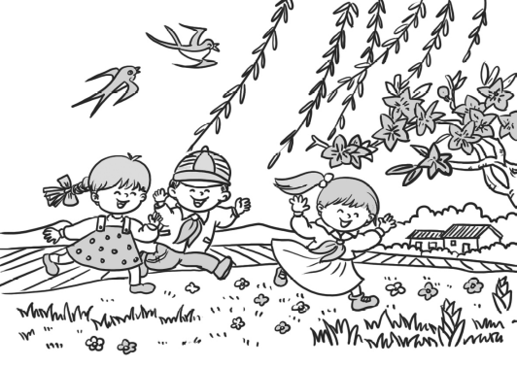
第1单元 达标测试卷
一、1．杨柳 姑娘 剪刀 草原 树苗 儿童 礼物 引人注目
2.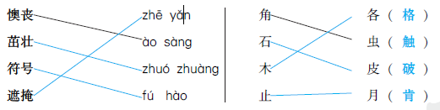3．示例：歌咏 游泳 邮票 油菜 草籽 仔细 杏子 吞下 出发 茁壮 大夫 扶住 寺庙 诗歌 自己 休息
4．个 件 朵 条 棵 株
5．(1)枯 荣
(2)漆黑 光明
(3)大方 害羞
(4)温暖 寒冷
6．示例：蓝蓝 温暖 美丽 轻柔 五颜六色
7．示例：高兴地 大声地 精心地
8．示例：弯弯的月儿 小船
9．(1)这是多么美好的礼物啊！
(2)邓小平爷爷亲手栽种的柏树已经长大了。
二、1.唐 贺知章 碧玉 丝绦 二月春风似剪刀
示例：野火烧不尽，春风吹又生
2．长颈鹿大叔送给鼹鼠先生的花籽 朋友送我的亲手栽种的丁香花 给别人带来快乐，自己也是快乐的
3．邓小平爷爷 ④①②③
三、1.老师，这道题我没听懂，请讲给我听听，行吗？
2．老师，谢谢您！
3．对不起。 没关系。
四、(一)1.躲躲藏藏 遮遮掩掩
2．眉毛 眼睛 音符 琴声 风筝
3．示例：放声歌唱
(二)1.示例：妈妈抚摸着我的头，哄我睡觉。
2．(1)√ (3)√ (4)√ (5)√
3．C
4．春风，总像妈妈温柔的手。
5．示例：我喜欢春风，因为她吹醒了万物。
五、思路点拨：写清楚时间、地点、景物及图中的人物在干什么，突出春天的特点。 例文略。

